ФЕДЕРАЛЬНОЕ ГОСУДАРСТВЕННОЕ АВТОНОМНОЕ

ОБРАЗОВАТЕЛЬНОЕ УЧРЕЖДЕНИЕ ВЫСШЕГО ОБРАЗОВАНИЯ

«НАЦИОНАЛЬНЫЙ ИССЛЕДОВАТЕЛЬСКИЙ УНИВЕРСИТЕТ

«ВЫСШАЯ ШКОЛА ЭКОНОМИКИ»

**Московский институт электроники и математики им. А.Н. Тихонова**

Рустамова Дарина Дмитриевна, группа БИВ205,

**ОТЧЕТ**

**ПО ДОМАШНЕЙ РАБОТЕ 2**

по дисциплине «Python в науке о данных»

Тема: «Создание информационной основы для приложений»

Бригада 12

Дата сдачи отчета: 10.05.2021

Москва 2021 г.

**Графический интерфейс приложения**

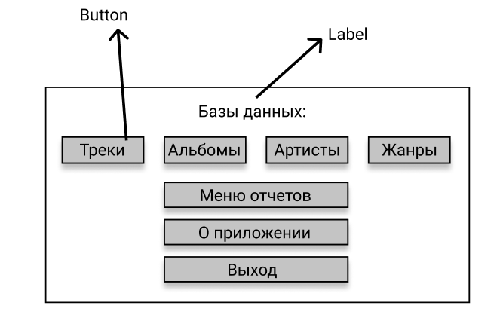

1. Главное окно

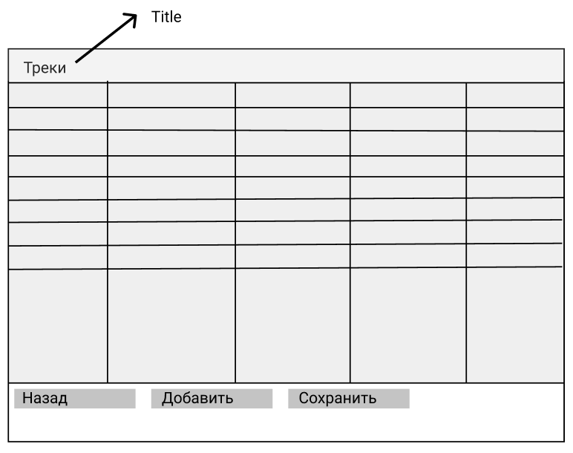

. Вкладка при выборе базы данных

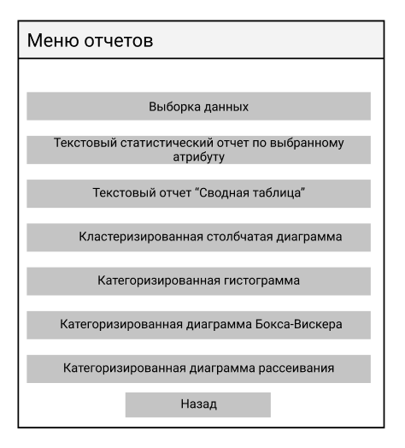

. Меню отчетов

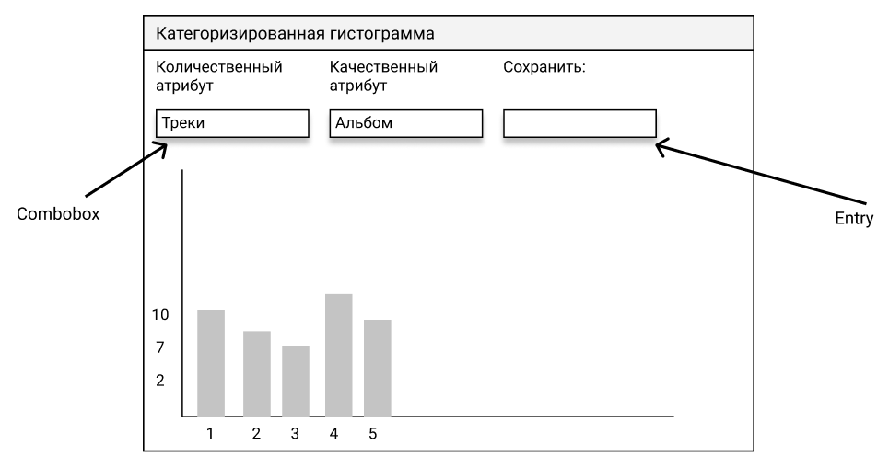

. Графический отчет